## AQUÍ NOMBRE DE LA ACTIVIDAD

**Presentado a:** Instructor Alexandra

**Por Aprendiz:** Camilo Hurtado Tombe

**Aprendices:**

**Ficha:** 2874057

**Competencia:**

**Resultado de Aprendizaje:**

Tecnólogo en Análisis y Desarrollo de Software Servicio Nacional de Aprendizaje SENA

Centro de Teleinformática y Producción Industrial Regional Cauca

Popayán, día 3 de marzo del año 2025

**Tabla de Contenido**

1. Enunciado de la Actividad 3
2. Solución 4
3. Bibliografía 5

# Enunciado de la Actividad

examen

# Solución

Creamos una carpeta y la mandamos a visual

Dentro de esta iniciamos con este comando

-npm init -y

instalamos las dependencias que son

-nodemon, express, dotenv, mysql2, sequelize y sequelize-cli

con el comando

-npm i nodemon express dotenv mysql2

Una vez instalado todo modificamos el json creado con el init de está manera

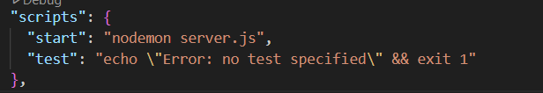

Esto comando lo configuramos para prender el server

Creamos un archivo js llamado server.js

Metemos los archivos de ejecución, los dotenv, y la ruta principal que este viene del router, el servidor lo configuramos con el dotenv

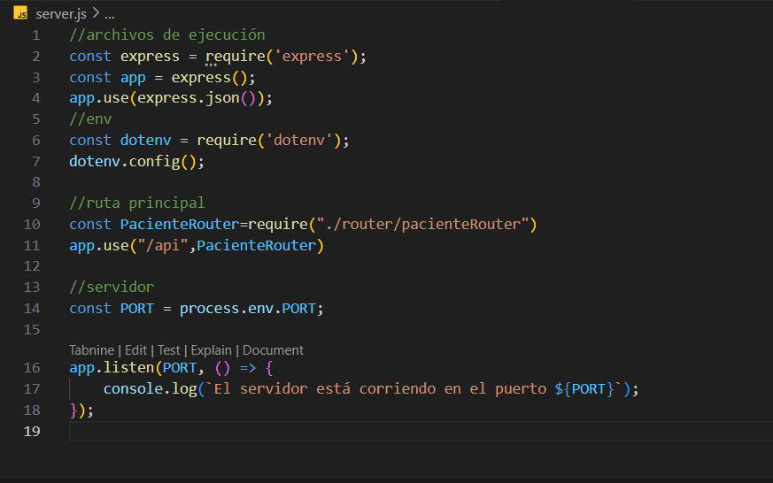

Anterior a eso se creó el archivo .env, y configuro las variables estáticas

Creamos las carpetas router, controller y services, en estas creamos el archivo de la tabla que vaya hacer o bueno del tema, paciente en este caso

Queda así

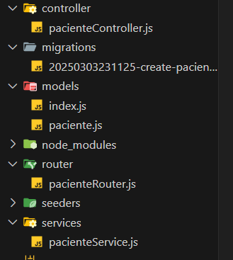

Ahora si vamos con el sequelize y usamos el init, con este comando

Npx sequelize init

Con este nos crea la carpeta de migración, model y seeders

Arriba se ven

Luego vamos a crear tabla con comandos, antes de eso la base de datos en workbench con créate database, con este comando

-npx sequelize-cli model:generate --name Paciente --attributes nombre:string,apellido:string,direccion:string

Luego hacemos la migración, con este comando y se van para worbench

-npx sequelize-cli db:migrate

Ahora si pasamos al archivo service de paciente

Lo llamamos de model, luego creamos el crud dentro de una clase

Lo exportamos y nos vamos al archivo controller se especifican las consultas, allá complementamos el crud y lo nos vamos a router, en router se crea la ruta de get, post, put y delete, luego conectarla con la principal en el archivo server y terminamos

Probando en el postman

# Bibliografía

Relacionar aquí la bibliografía utilizada.

* + Piñeiro Gómez, José Manuel. Diseño de bases de datos relacionales. Editorial Paraninfo, 2014. 164 páginas.
  + Bases de datos, sitio web: <https://josejuansanchez.org/bd/>